Веб-Приложение по изменению голоса с помощью нейросети

"Руководство пользователя"

Содержание

1 Введение. 3

1.1 Область применения; 3

1.2 Краткое описание возможностей; 3

1.3 Уровень подготовки пользователя; 3

1.4 Перечень эксплуатационной документации, с которой необходимо ознакомиться пользователю. 3

2 Назначение и условия применения. 4

3 Подготовка к работе. 5

3.1 Настройка среды: 5

3.2 порядок проверки работоспособности 5

4 Описание операций. 7

5 Аварийные ситуации. 8

5.1 Потеря доступа к странице 8

5.2 Не получается зарегистрироваться 8

5.3 Не получается авторизоваться 8

6 Рекомендации по освоению. 9

# Введение.

## Область применения;

Веб приложения по изменению голоса с помощью нейросети.

## Краткое описание возможностей;

Переозвучание записи загружаемого голоса с помощью нейросети определённым голосом, выгрузка модифицированного файла.

## Уровень подготовки пользователя;

Обычный пользователь (минимальные знания)

## Перечень эксплуатационной документации, с которой необходимо ознакомиться пользователю.

Отсутствуют

# Назначение и условия применения.

Предназначена для переозвучания записи голоса, определённым персонажем.

Условия для применения:

1. *Микрофон*

Для записи речи чтобы модифицировать

1. *Колонки*

Для проверки модифицированной записи

1. *Web-браузер*

Для подключения к Веб-приложению

1. *Стабильное интернет соединение*

Для нормальной работы приложения

# Подготовка к работе.

## Настройка среды:

1. Запустить уже установленный браузер
2. Перейти по ссылке ? или ip адресу

## порядок проверки работоспособности

Переходим на главную страницу и видим окно регистрации и авторизации.

Если вы не обладаете логином и паролем, то можете зарегистрироваться для дальнейшей работы.

Если вы уже зарегистрированы, то заполните указанные поля.

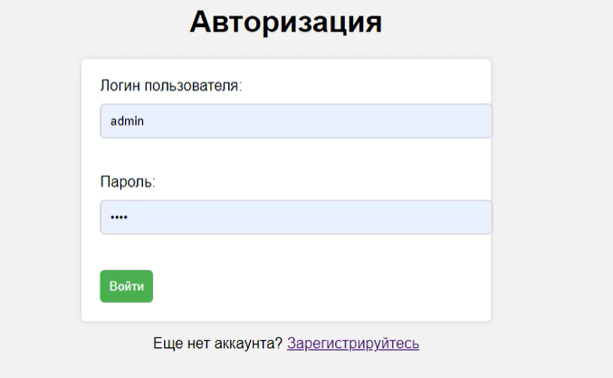

Рисунок 1 – Окно регестрации/авторизации

Переходим на страницу загрузки WAV файлов, выбора переозвучки,

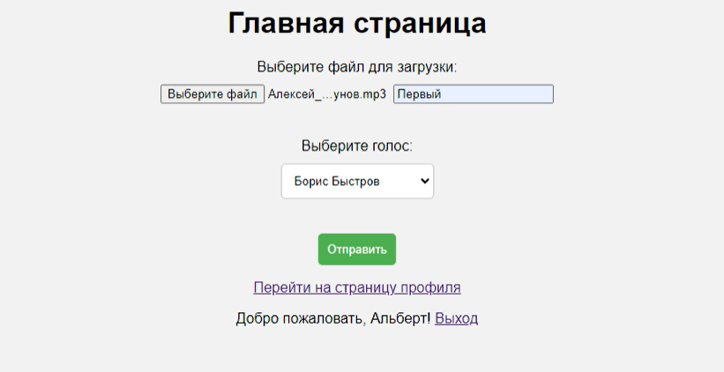

Рисунок 2 – Главная страница

После выполнения модификации переходим на страницу пользователя, где у нас будет доступ на оригинальную запись, доступ к модифицированной записи с возможностью скачивания, с меткой чей голос использовался для переозвучки, с меткой даты и времени, так же удаления файла.

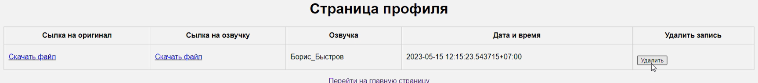

Рисунок 3 – Страница профиля

# Описание операций.

*Регистрация/Авторизация*

Необходим для создания профиля (подключения к профилю) где есть возможность видеть свои оригинальные и модифицированные записи.

*Загрузка записи*

Загружаем уже готовую запись голоса WAV формата, которую будем менять.

*Выгрузка записи*

Выгружаем модифицированную запись.

*Удаление*

Полностью удаляем оригинальную и модифицированную запись из профиля

# Аварийные ситуации.

## Потеря доступа к странице

1. В случаях потери доступа к web-странице, попробуйте перезагрузить страницу.
2. Проверьте своё интернет соединение.

## Не получается зарегистрироваться

1. В случае, когда вы не можете зарегистрироваться возможно вы уже зарегистрированы.

## Не получается авторизоваться

1. В случае когда вы не можете зарегистрироваться возможно вы вводите логин/пароль не верно.

В случае возникновения ошибок при работе с программой, не описанных ниже в данном разделе, необходимо обращаться к сотруднику подразделения технической поддержки либо к ответственному Администратору.

# Рекомендации по освоению.

Используйте на полную мощность, веселитесь.